ДНІПРОВСЬКИЙ НАЦІОНАЛЬНИЙ УНІВЕРСИТЕТ ІМЕНІ ОЛЕСЯ ГОНЧАРА

Факультет прикладної математики

# Лабораторна робота №3 з дисципліни «Методи оптимізації»

Перший (бакалаврський) рівень вищої освіти Спеціальність 113 Прикладна математика

Освітня програма Комп’ютерне моделювання та технології

програмування

Заочна форма навчання

Виконавець

Студентка групи ПА–20–1з

Мовсісян Лаура Ростомівна

Варіант №3

Перевірила

канд. фіз.-мат. наук, доцент каф. ОМ та МК

Козакова Н. Л.

Дніпро

2023

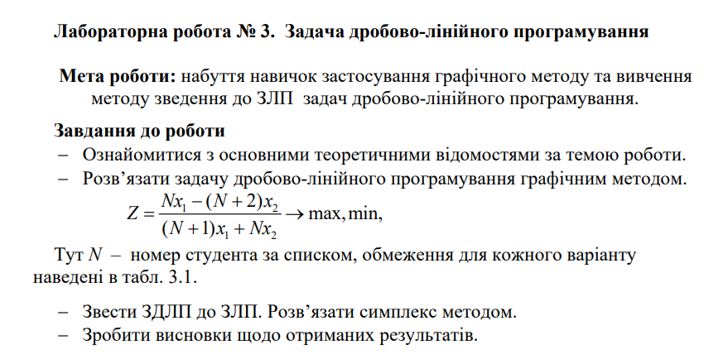

Вариант 3

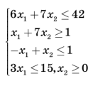

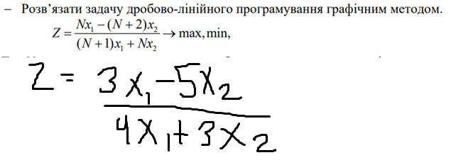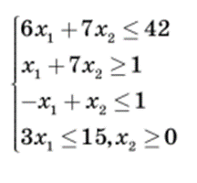

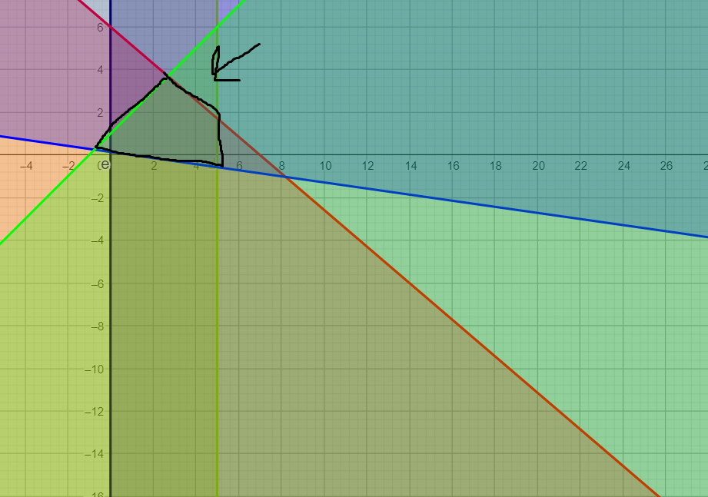



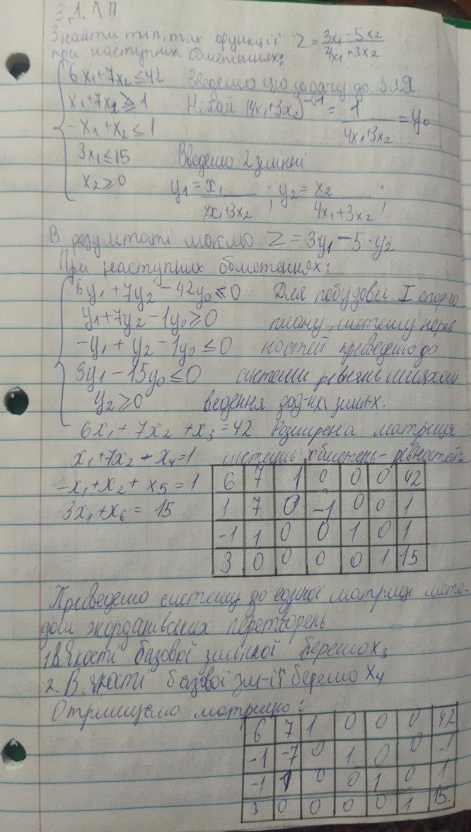

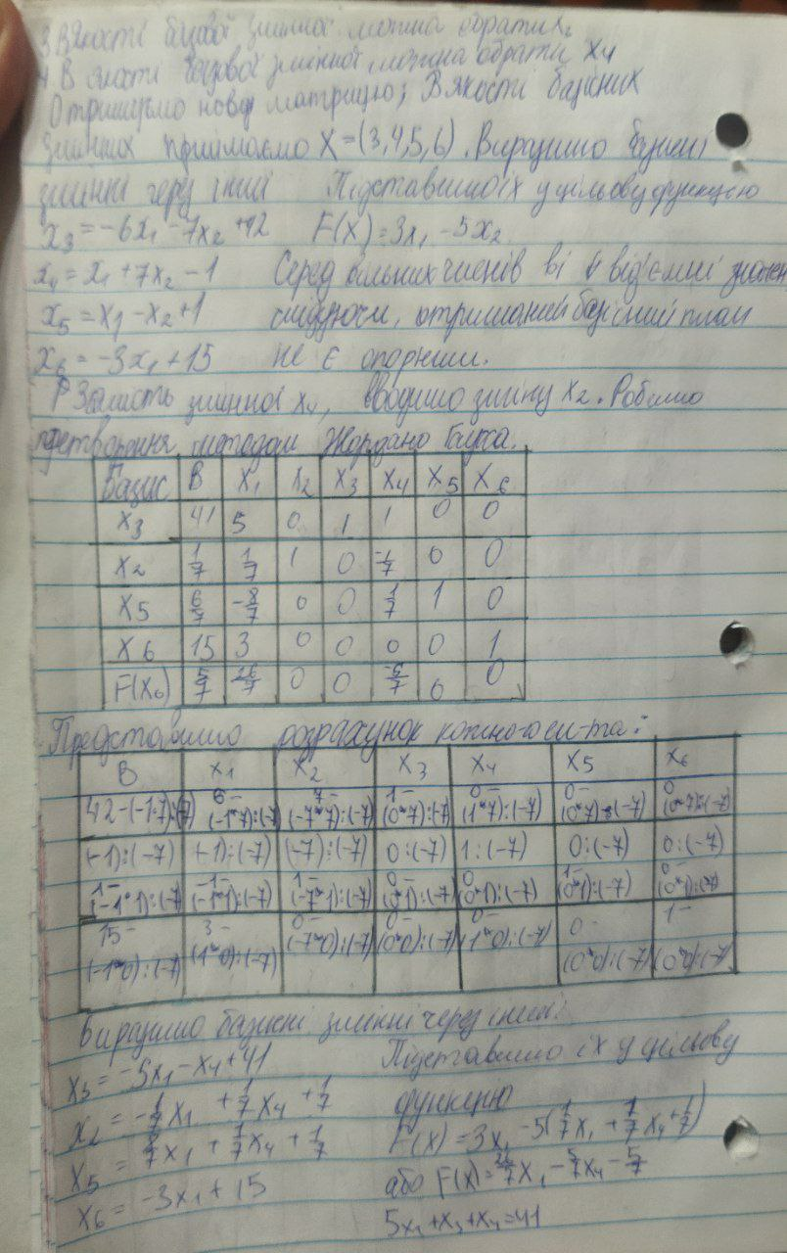

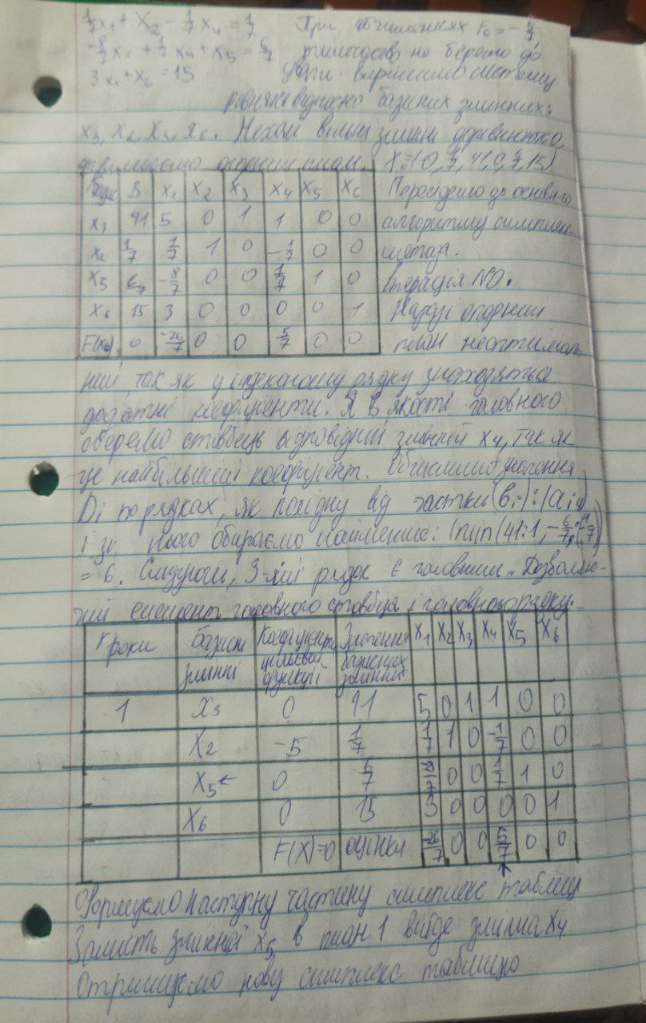

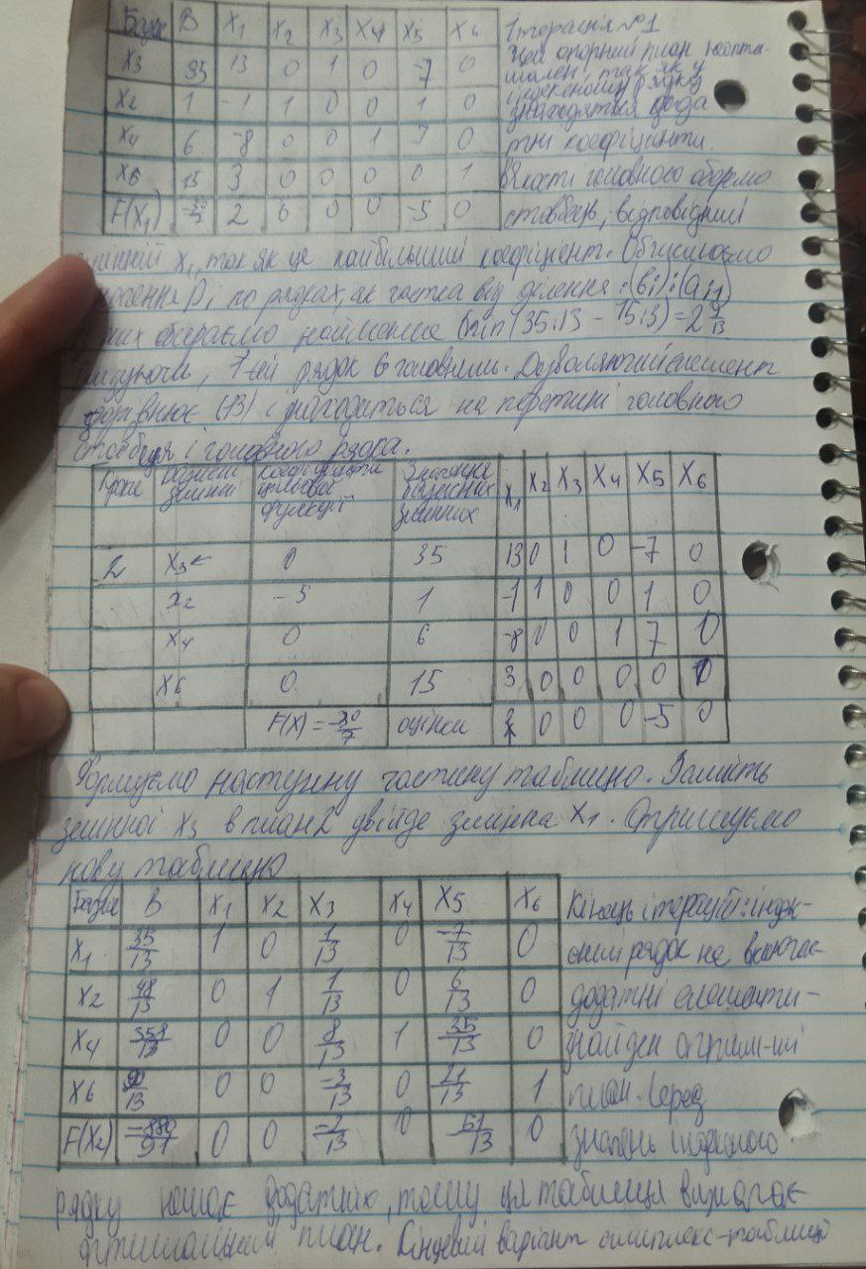

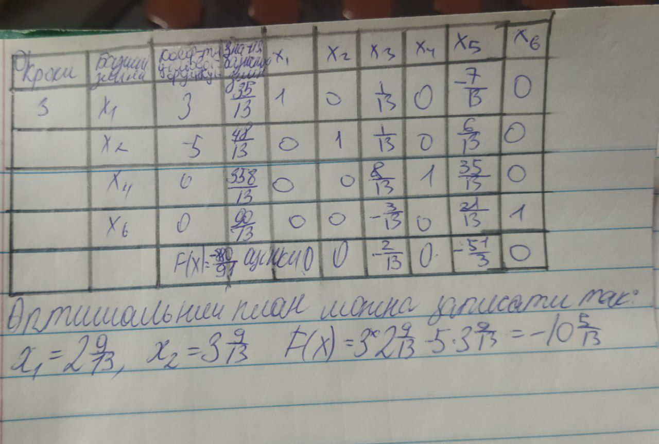

Література

